**1. Realice un esquema ilustrativo de los cambios de estado de la materia.**

**2. ¿Qué es un sistema material? ¿Qué son las fases?**

**Materia** es cualquier cosa que tenga masa y ocupe espacio. La materia constituye todas las cosas que utiliza, como agua, madera, platos, bolsas de plástico, ropa y zapatos. Los diferentes tipos de materia se clasifican por su composición.

**Materia** es otra palabra con la que se designa a todas las sustancias que constituyen el mundo.

**Un sistema material**, en química y otras ciencias, corresponde a una porción del universo formada por materia y que se separa de los alrededores con la finalidad de estudiarla.

Un sistema material es una porción de la materia confinada en una porción de espacio y tiempo, y que se ha seleccionado para su estudio. ​ Se diferencia de un objeto físico en que este no tiene unos límites bien definidos, mientras los sistemas materiales presentan límites precisos. Algunas de sus propiedades son masa, volumen, tiempo, densidad y capacidad.

**Fase** es**cada uno de los componentes que forman el sistema material:**

Los sistemas materiales homogéneos llamados mezclas homogéneas o soluciones, formados por una fase líquida el solvente o disolvente y otra que se solubiliza el soluto, se caracterizan por ser monofásicos (agua y azúcar) ya que al solubilizarse en forma total forman un solo cuerpo.

Los sistemas materiales heterogéneos llamados mezclas son sistemas materiales formados por 2, 3, o mas fases en las cuales no se mezclan entre sí y presentan Interfase (superficie o límite de separación entre 2 fases), son Polifásicos, ejemplo, agua, aceite, nafta, arena.

**3. Describa cada uno de los estados de la materia y compárelos.**

En la Tierra, la materia existe en uno de tres estados físicos llamados estados de la materia: sólido, líquido y gaseoso.

**Un sólido**, como una piedrita o una pelota de béisbol, tienen una forma y volumen definidos. Es probable que el lector identifique varios sólidos a su alrededor en este momento, como libros, lápices o un ratón de computadora. En un sólido, fuertes fuerzas de atracción mantienen unidas las partículas, como átomos o moléculas. Las partículas de un sólido están ordenadas en un patrón tan rígido que su único movimiento es vibrar lentamente en sus posiciones fijas. Para muchos sólidos, sus estructuras rígidas producen cristales.

**Un líquido** tiene un volumen definido, mas no una forma definida. En un líquido, las partículas se mueven lentamente en direcciones aleatorias, pero están suficientemente atraídas entre ellas para mantener un volumen definido, aunque no una estructura rígida. Por eso, cuando aceite, agua o vinagre se vierten de un recipiente a otro, el líquido conserva su propio volumen, pero adopta la forma del nuevo recipiente. Un gas no tiene ni forma ni volumen definidos.

**En un gas** las partículas están alejadas, tienen poca atracción entre ellas, se mueven a velocidades extremadamente altas y adoptan la forma y el volumen de su recipiente. El gas helio en un globo llena todo el volumen del globo.

**4. ¿Qué es un mol?**

En química, las partículas como átomos, moléculas y iones se cuentan por medio del término mol, una unidad que contiene 6.02 x 1023 de dichas partículas. El número de Avogadro es un número muy grande, porque los átomos son tan pequeños que se necesita un número extremadamente grande de átomos para tener una cantidad suficiente que pesar y usar en reacciones químicas. El número de Avogadro se llama así en honor del físico italiano Amedeo Avogadro.

Número de Avogadro: 602 000 000 000 000 000 000 000 = 6.02 x 1023 átomos

**5. ¿En qué condiciones los gases se comportan como gases ideales?**

**6. Enuncie las leyes de los gases (Boyle, Charles, Gay Lussac y Avogadro) en forma verbal y con ecuaciones. Condiciones en que se aplica cada ley y las unidades que se pueden utilizar.**

*Todas las temperaturas utilizadas en los cálculos de leyes de gas deben convertirse a sus correspondientes temperaturas Kelvin (K).*

* **Presión y volumen (ley de Boyle):**

La ley afirma que el volumen (V) de una muestra de gas cambia inversamente con la presión (P) del gas, mientras la temperatura (T) o la cantidad del gas (n) permanezcan constantes. Si el volumen o la presión de una muestra de gas cambian sin que haya ningún cambio en la temperatura o en la cantidad del gas, entonces la presión y el volumen nuevos darán el mismo producto PV que la presión y el volumen iniciales. Por tanto, es posible igualar los productos PV inicial y final.

* **Temperatura y volumen (ley de Charles):** La ley de Charles afirma que el volumen (V) de un gas guarda una relación directa con la temperatura (T) cuando no hay cambio en la presión (P) ni en la cantidad (n) de gas. Una relación directa es aquella en la que las propiedades relacionadas aumentan o disminuyen juntas. **Interfaz de usuario gráfica, Texto, Correo electrónico

  Descripción generada automáticamente**
* **Temperatura y presión (ley de Gay-Lussac):** En la relación temperatura-presión, conocida como ley de Gay-Lussac, la presión de un gas guarda una relación directa con su temperatura Kelvin. Esto significa que un aumento de temperatura aumenta la presión de un gas, y una disminución de temperatura reduce la presión del gas, siempre y cuando ni el volumen ni la cantidad de gas cambien.

* **Volumen y moles (ley de Avogadro):** La ley de Avogadro afirma que el volumen de un gas guarda una relación directa con el número de moles de un gas cuando la presión y la temperatura permanecen constantes. Por ejemplo, si el número de moles de un gas se duplica, entonces el volumen se duplicará, siempre y cuando no cambien la presión ni la temperatura. A presión y temperatura constantes, se puede escribir la ley de Avogadro del modo siguiente:

**7. ¿Cuáles son las condiciones de presión y temperatura normales (CNPT)? ¿Cuál es el volumen molar de un gas en CNPT?**

STP (condiciones estándar de presión y temperatura) Condiciones estándar de exactamente 0 C (273 K) de temperatura y una presión de 1 atm usadas para la comparación de gases

Volumen molar: Volumen de 22.4 L ocupado por 1 mol de gas en condiciones STP de 0 C (273 K) y 1 atm.

**8. ¿Qué es la constante R de los gases ideales y cuáles son sus unidades?**

Constante de gas ideal (R): Valor numérico que relaciona las cantidades P, V, n y T en la ecuación de la ley del gas ideal, PV nRT.

**9. ¿Cuáles son las características de un gas real?**

Los **gases reales** son aquellos **que** tienen un comportamiento termodinámico y por eso no siguen la misma ecuación de estado **que** los **gases ideales**. En alta presión y baja temperatura, los **gases** inevitablemente deben considerarse **como reales**, pues en ese caso aumentan las interacciones entre sus partículas.

Un **gas real**, en oposición a un **gas** ideal, es un **gas que** exhibe propiedades **que** no pueden ser explicadas enteramente utilizando la ley de los **gases** ideales. Para entender el comportamiento de los **gases reales**, lo siguiente debe ser tomado en cuenta: efectos de compresibilidad. capacidad calorífica específica variable.

Por lo tanto, **gases como** el oxígeno, el nitrógeno, el hidrógeno o el dióxido de carbono se pueden tratar **como gases** ideales en determinadas circunstancias. ... El helio, por **ejemplo**, es un **gas real** cuyo comportamiento es cercano al ideal.

**10. ¿Qué postula el modelo llamado Teoría Cinética de los gases? Explique brevemente con sus palabras lo que entiende de cada uno de los postulados.**

Un modelo que ayuda a entender el comportamiento de un gas es la llamada teoría cinético-molecular de los gases.

La teoría cinético-molecular de los gases ayuda a explicar algunas de las características de los gases.

**UAI – ISI - QUÍMICA 2022**

**GUÍA DE REVISIÓN CONCEPTUAL**

**Unidad 2**

1. Enumere los modelos atómicos más conocidos y descríbalos brevemente

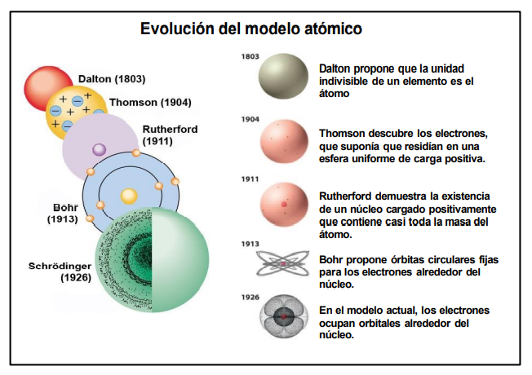

1. ¿Qué son sustancias simples y sustancias compuestas? De ejemplos.

Las sustancias simples son aquellas que están integradas solamente por un elemento químico, que puede aparecer en forma unitaria (un solo átomo) o en varios átomos del mismo elemento químico.

Las sustancias compuestas son las que están formadas por al menos dos átomos de dos o más elementos químicos, unidos químicamente en proporciones definidas. Esto quiere decir que las sustancias compuestas pueden descomponerse en sustancias simples mediante determinadas reacciones químicas, lo cual tiene sentido y es esperable: es frecuente que los elementos se encuentren en constante interacción entre ellos.

1. Explique la estructura atómica (núcleo y periferia) de acuerdo con la teoría corpuscular o modelo atómico de Bohr. Realice un esquema representativo. Diga cuál es el número máximo de electrones para la última capa y para la penúltima.

1. ¿Cómo se describe el átomo desde la mecánica cuántica?

1. ¿Qué son los orbitales? Nombre todos los orbitales posibles y el número máximo de electrones de cada uno.

Orbitales posibles

1. ¿Qué son los suborbitales? ¿a qué número cuántico se asocian? Realice el esquema correspondiente a los orbitales “s” y “p” con sus suborbitales.

¿????????????????

1. ¿Qué representa en número cuántico ml?

Describe la dirección en la que el orbital se proyecta en el espacio.

1. ¿Qué es el spin y cuáles son sus valores posibles y que representa cada uno? ¿Por qué es necesario sumar este cuarto número cuántico?

El spin es la dirección sobre la orbita en la que se dirige. Representa en que sentido va sobre su m1. Puede ser +1/2 o -1/2. Es necesario sumar este cuarto numero porque no puede haber dos electrones con los mismos números atómicos.

1. ¿Qué es la capa de valencia?

las cajitas cuánticas del último orbital (capa de valencia)

1. Desarrolle la estructura atómica (núcleo y periferia) de Molibdeno (Z=42; A=96) de acuerdo a la teoría cuántica actual escrita la regla de las diagonales (diagrama de lluvia de electrones) la estructura electrónica y las cajitas cuánticas del último orbital (capa de valencia).
2. ¿Qué diferencia numérica hay entre peso atómico relativo (Z) y número másico (A)?

¿Porque no son iguales?

La diferencia es que el peso atómico relativo indica la cantidad de protones y el numero masico indica la cantidad de protones y neutrones. Cuando restamos A-Z nos da la cantidad de neutrones.

1. ¿A qué se llama isótopos? De ejemplos.

Los isotopos son los mismos que los átomos, con la diferencia que cambia su numero masico (cambia los neutrones)

1. ¿Qué diferencia hay entre un átomo y su isótopo?

La diferencia es la cantidad de neutrones

1. En el elemento Hidrogeno, ¿Qué diferencia hay entre Protio, Deuterio y Tritio?

La diferencia es que son Isotopos del Hidrogeno, es decir, el protio no tiene neutron, el deuterio tiene un proton mas que el H y el tritio 2 protones mas, por lo cual, cambia su numero atómico.

1. ¿Qué es un ión? ¿Qué tipo de iones conoce? Ejemplifique

Un ion es un átomo cargado con electrones, puede ser positiva o negativamente. Si esta cargado positivamente (gana un electrón) se le llama anión, y cuando está cargado negativamente (pierde un electrón) se le llama catión.

1. Indique cual/es de los siguientes conjuntos de números cuánticos están permitidos: a) (1,1,0,-1/2) ; b) (3,1,-2,-1/2) ; c) (2,1,0,+1/2) ; d) (6,-3,0,+1/2)

e) (4,0,0,-1/2) ; f) (5,3,1,+1/2) ; g) (2,2,0,-1/2) ; h) (3,1,0,+1/2)

Justifique su respuesta

1. De los conjuntos permitidos del ejercicio 16, indique el orbital en el que se encuentra el electrón.

**UAI – ISI - QUÍMICA 2022**

**GUÍA DE REVISIÓN CONCEPTUAL**

**Unidad 3 – parte 1**

1. Describa la tabla periódica en términos de períodos y grupos.

Actualmente, la tabla periódica se compone de 118 elementos distribuidos en 7 filas horizontales llamadas periodos y 18 columnas verticales, conocidas como grupos. Su descubridor, el químico ruso Dimitri Mendeléiev

1. ¿Qué son los bloques? ¿Qué características poseen? ¿Cómo está ordenada la Tabla periódica?

La Tabla Periódica se divide en cuatro bloques según el orbital que están ocupando los electrones más externos:

Bloque s: el orbital s permite 2 electrones → hay 2 elementos de este bloque en cada nivel

Bloque p: el orbital p permite 6 electrones → hay 6 elementos de este bloque en cada nivel

Bloque d: el orbital d permite 10 electrones → hay 10 elementos de este bloque en cada nivel

Bloque f: el orbital f permite 14 electrones → hay 14 elementos de este bloque en cada nivel

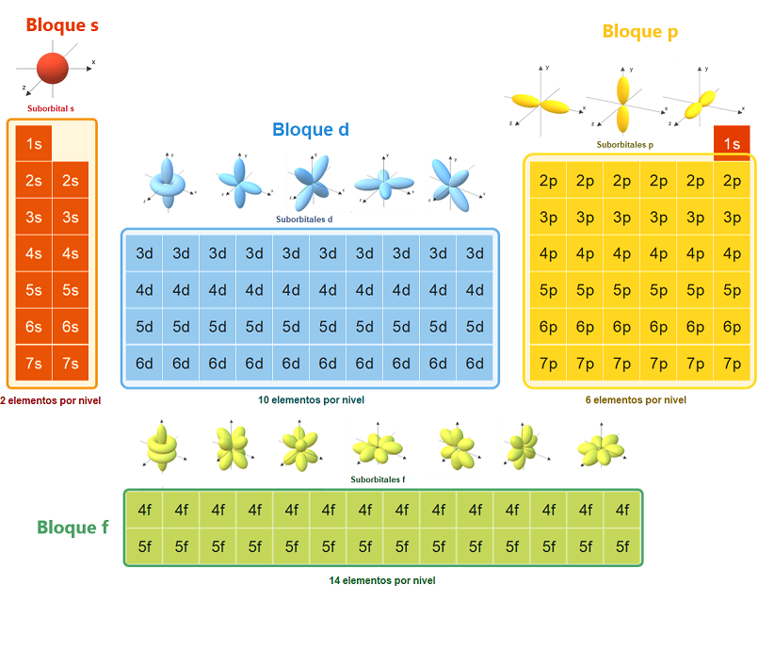

1. ¿Qué es un grupo y que es un período en la Tabla Periódica?

En química, los **grupos** de la Tabla Periódica son las columnas de elementos que la componen, correspondientes a familias de elementos químicos que comparten muchas de sus características atómicas.

Los **períodos** están representados por filas horizontales. Están directamente relacionados con los niveles de energía de cada elemento, o sea, con la cantidad de órbitas electrónicas que rodean al núcleo.

1. ¿Qué características tienen los elementos que están en el mismo grupo? ¿Y en mismo periodo?

Los elementos en cada grupo tienen el mismo número de electrones de valencia. Como resultado, los elementos en el mismo grupo frecuentemente muestran propiedades y reactividad semejantes.

Los que pretenden a la misma fila, es decir al mismo período, tienen la misma cantidad de niveles y las propiedades físicas y químicas van variando gradualmente.

1. ¿Cuáles son las propiedades periódicas? Descríbalas

Son propiedades que presentan los átomos de un elemento y que varían en la Tabla Periódica siguiendo la periodicidad de los grupos y periodos de ésta. Por la posición de un elemento podemos predecir qué valores tendrán dichas propiedades, así como a través de ellas, el comportamiento químico del elemento en cuestión.

Propiedades más importantes:

- Estructura electrónica

- Radio atómico

- Volumen atómico

- Potencial de ionización

- Afinidad electrónica

- Electronegatividad:

- Carácter metálico

- Valencia iónica

- Valencia covalente

- Radio iónico

- Radio covalente

1. ¿Qué es el radio atómico?

**Radio atómico**

Se define el radio atómico como la distancia más probable del electrón más externo al núcleo.

1. ¿Qué es la energía de ionización?

**Potencial de ionización**

Se define el potencial de ionización como la energía que debemos suministrar a un átomo para arrancarle un electrón.

1. ¿Qué es la afinidad electrónica?

**Electroafinidad**

La electroafinidad o afinidad electrónica se define como la energía desprendida en el proceso mediante el cual un átomo captura un electrón, convirtiéndose en un ion negativo (anión).

1. ¿Qué es la electronegatividad?

**Electronegatividad**

La electronegatividad se define como una propiedad que nos mide la atracción que ejerce un átomo sobre los electrones del enlace.

1. ¿Cuál es el rango de valores posibles para la electronegatividad, de acuerdo a la escala de Pauling? ¿Qué indican dichos rangos?

La escala va de 0 a 4, el valor 4 representaría el máximo (el flúor según esta escala es 3,98) y el 0 sería el mínimo (gases nobles como el helio).

La variación de la electronegatividad estará de acuerdo a como lo hacen el potencial de ionización y la electroafinidad.

1. ¿Cómo varia la electronegatividad en la tabla periódica? Esquematice.

En la tabla periódica, la electronegatividad generalmente aumenta a medida que te mueves de izquierda a derecha dentro de un periodo y disminuye conforme bajas dentro de un grupo.

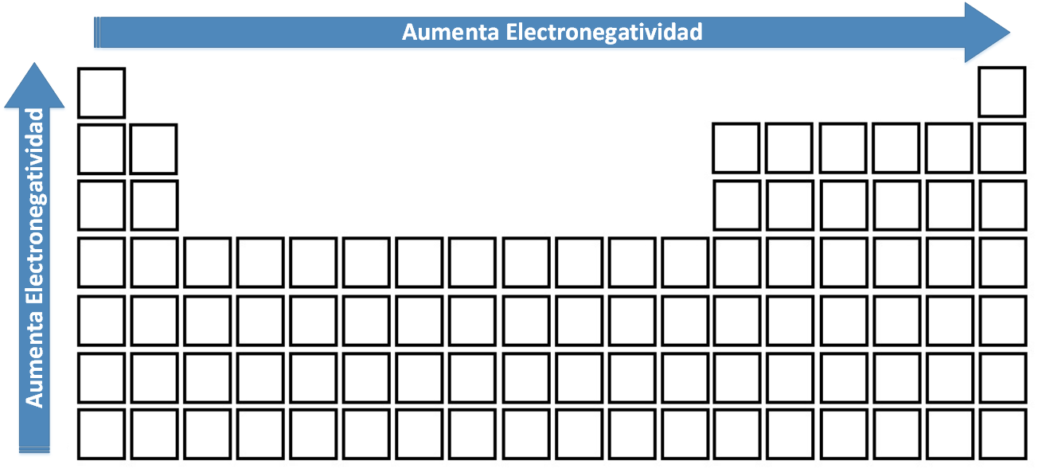

1. Describa y ejemplifique los siguientes términos y diga cómo se ubican en la tabla según su configuración electrónica:

a) Elemento representativo

Los elementos representativos o elementos de los grupos principales​ son elementos químicos de los grupos largos de la tabla periódica, encabezados por los elementos hidrógeno, berilio, boro, carbono, nitrógeno, oxígeno, flúor, y helio tal como aparecen en la tabla periódica de los elementos. Se caracterizan por presentar configuraciones electrónicas "externas"​ en su estado fundamental que van desde ns1 hasta ns2np6

b) Elemento de transición

Los elementos de transición son aquellos que tienen la subcapa d o f parcialmente llena en cualquier estado de oxidación común. El término "elementos de transición" se refiere más comúnmente a los elementos de transición del bloque d.

Los elementos de transición incluyen los importantes metales hierro, cobre y plata.

Tienen una configuración 

c) Elemento de transición interna

Los elementos de transición interna constituyen el bloque f, poseen configuraciones electrónicas de la capa de valencia de la forma

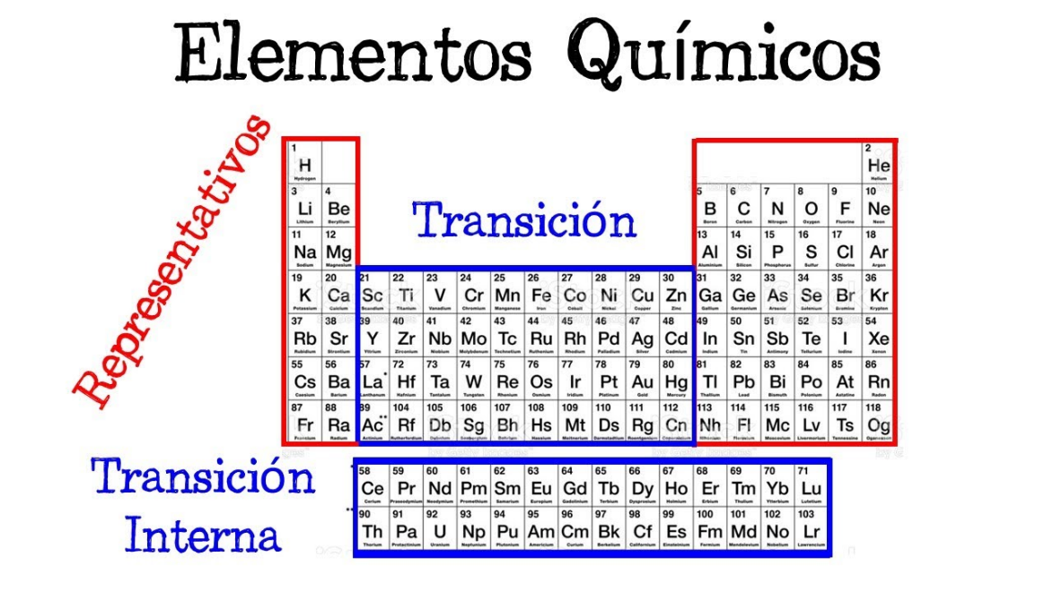

1. ¿Qué relación existe en cuanto a tamaño entre el átomo neutro y su ión?

El radio iónico es el radio que tiene un átomo cuando ha perdido o ganado electrones, adquiriendo la estructura electrónica del gas noble más cercano.

Podemos generalizar diciendo que los iones cargados negativamente (aniones) son siempre mayores que sus correspondientes átomos neutros, aumentando su tamaño con la carga negativa; los iones positivos (cationes), sin embargo, son siempre menores que los átomos de los que derivan, disminuyendo su tamaño al aumentar la carga positiva.

1. ¿Qué entiende por uma, masa atómica relativa (MAR) y masa atómica absoluta (MAA)?

La **unidad de masa atómica unificada** (UMA) es una unidad estándar de masa definida como la duodécima parte (1/12) de la masa de un átomo, neutro y no enlazado, de carbono-12, en su estado fundamental eléctrico y nuclear.

Se utiliza para expresar la masa de átomos y moléculas (masa atómica y masa molecular).

La **masa atómica relativa** es un sinónimo para peso atómico y está cercanamente relacionado con la masa atómica promedio (pero no es un sinónimo de masa atómica), la media ponderada de las masas atómicas de todos los átomos de un elemento químico encontrados en una muestra particular, ponderados por abundancia isotópica.

La **masa atómica absoluta** es la masa real de un átomo. Su valor oscila entre 1x10-22 y 1x10-24 gramos. No existe en la actualidad balanza que permita apreciar esa masa, por eso en la práctica se comparan las masas de los átomos con una masa patrón.